宜蘭縣壯圍國民小活動記錄成果填表人：李國詩
活動名稱：校園健康促進活動 菸檳榔防治
辦理日期：１０4年４月８日
參加對象：五年忠班
活動說明：
透過宣導影片詳細介紹，讓學生更加了解口腔保健的重要性。
經影片介紹及教師詳細解說後學生能更加了解檳榔對人體的傷害。最後以分組討論方式，並各組推派一名同學發表小組心得。
活動照片
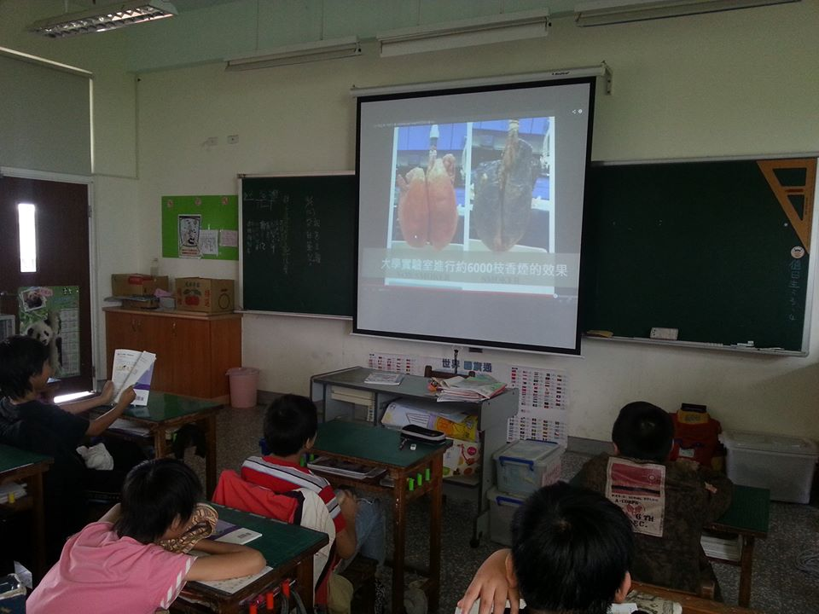 |  | 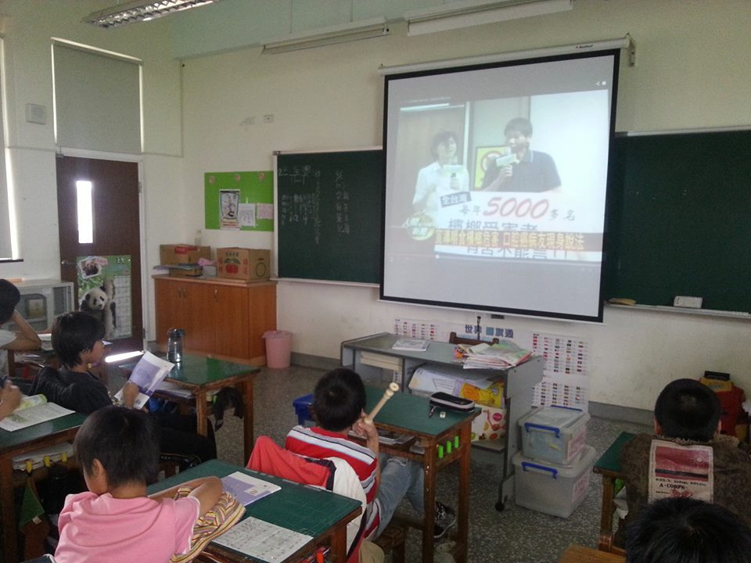
影片欣賞 |  | 影片欣賞
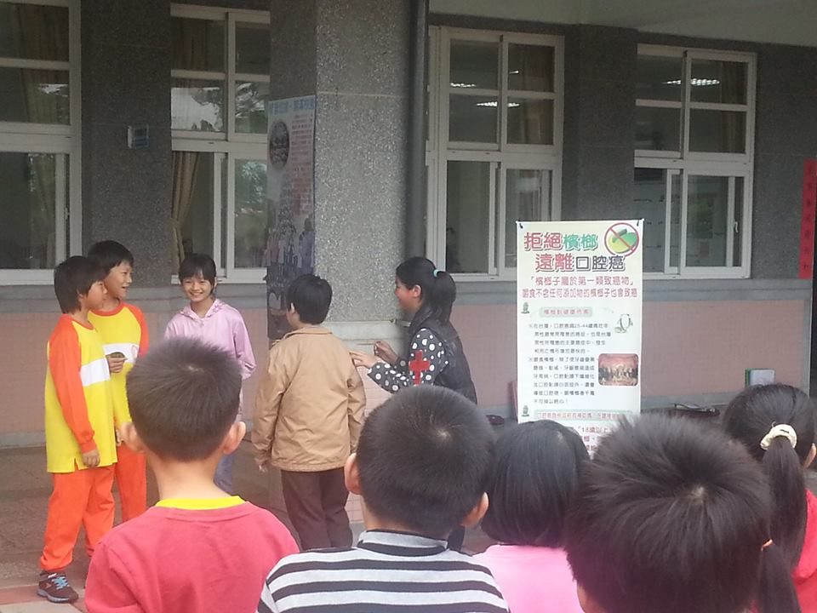 |  | 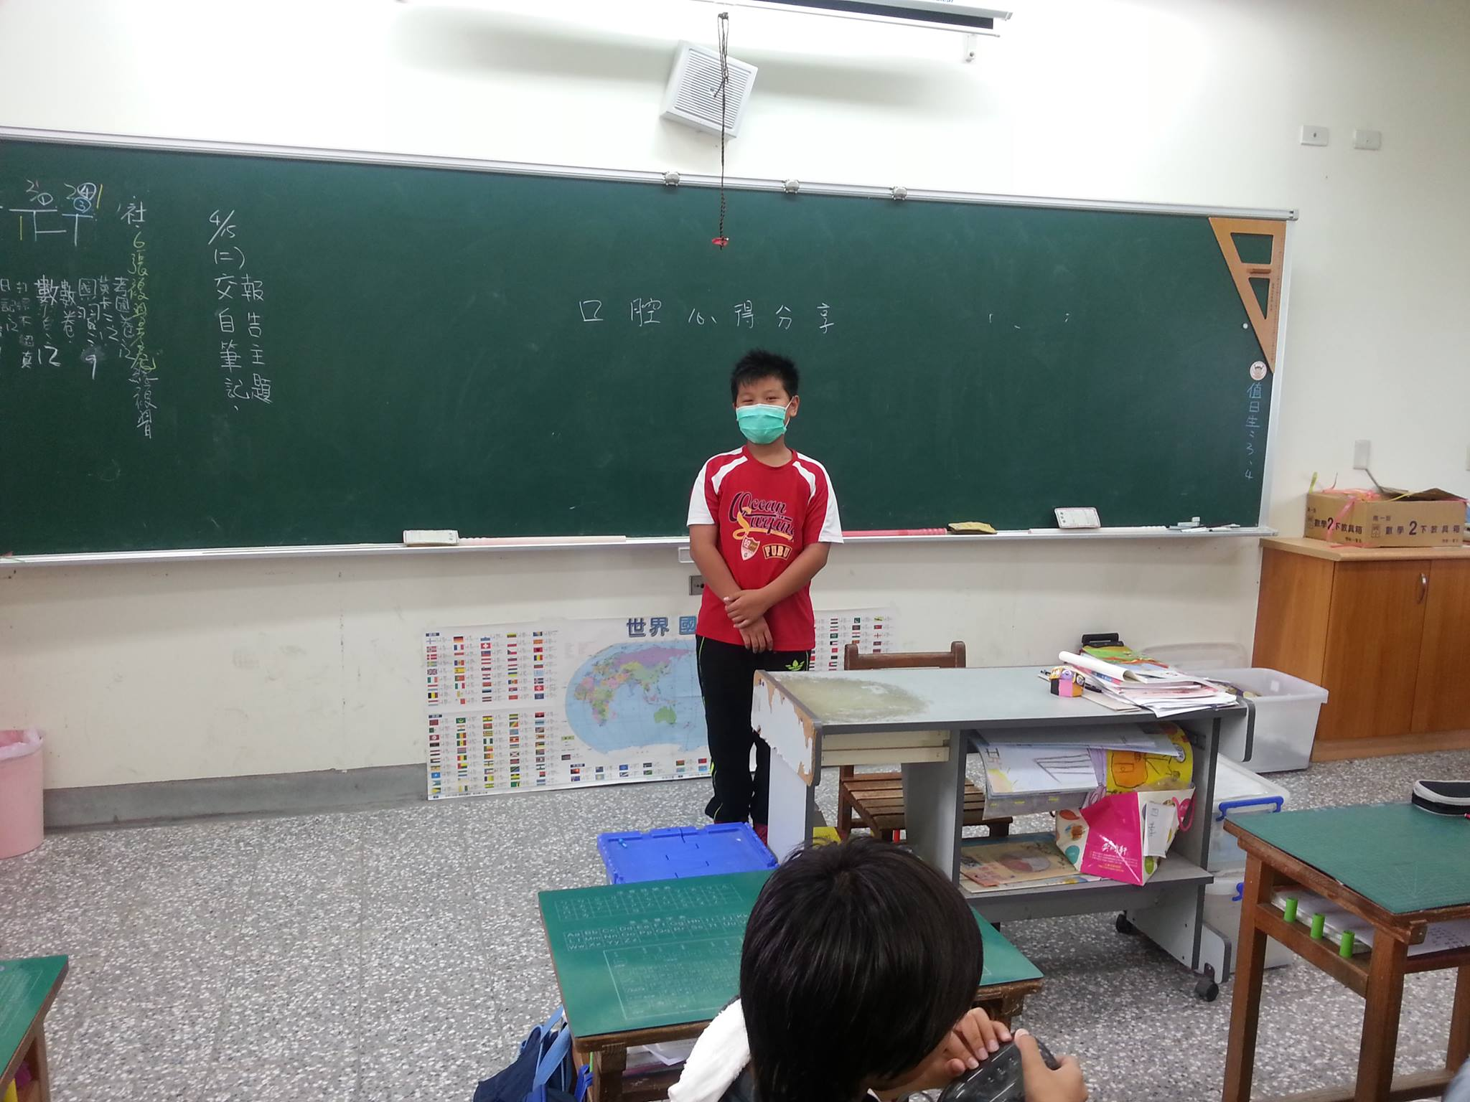
實際演練 |  | 心得分享
103學年度壯圍國小健康促進議題融入教學教案設計
教學單元 | 口腔保健 |  | 教材來源 | 自編及網路文獻
融入議題 | 菸檳防治 |  | 教學設計 | 李國詩
教學時間 | 80 分鐘 |  | 教學對象 | 五年忠班
教學目標
- 能知道檳榔對身造成的傷害
- 能確實說出
能力指標
1-1-4 養成良好的健康態度和習慣，並能表現於生活中。
2-3-2 指出需要特殊營養照顧的時期或疾病，並提出預防的策略。
教學流程 |  |  |  | 時間 | 教學評量
- 引起動機  1.影片導覽：陽光下的檳榔樹  2.教師說明：以生活實事配合議題，引起學生學習動  機。  - 發展活動  1.分組發表故事中罹患口腔癌的原因。  2.分組發表故事中發病後的原因。  3.討論後發表口腔癌的前兆？如何保護口腔？  - 綜合活動  1.由學生分組進行情境模擬表演。 |  |  |  | 40  20  20 | 能專注影片仔細觀察  1能參與討論  2.回答問題並有自己的  見解  展現自我  踴躍表演

